Politécnico de Tomar – Escola Superior de Tecnologia de Tomar
Linguagem Assembly x86 (16 bits) – Trabalho Prático
Divisão Inteira e Raiz Quadrada
Elementos do grupo:
Guilherme Carril Pereira nº27226

Daniel Filipe Batista Petinga nº27466

Data: 30/10/2026

1. Introdução
Este trabalho pretende implementar em Assembly x86 de 16 bits, no simulador EMU8086, dois algoritmos apresentados em aula: a divisão inteira e a raiz quadrada. Ambos os programas pedem os valores ao utilizador, efetuam os cálculos apenas com as operações básicas (adição, subtração e multiplicação) e com variáveis inteiras, e apresentam no ecrã cada passo parcial e o resultado final.
Nota sobre a instrução DIV: conforme a nota prévia do enunciado, a instrução de divisão inteira é usada apenas para separar e para converter valores binários em decimal na apresentação. O cálculo do quociente e da raiz é feito só com MUL, ADD, SUB e CMP.

2. Tarefa 1.1 – Divisão inteira

2.1 Algoritmo
O algoritmo é a divisão 'por algarismos' da aula: o dividendo é processado da esquerda para a direita. Em cada passo forma-se um valor parcial (resto anterior × 10 + algarismo) e procura-se o maior algarismo q, de 0 a 9, tal que divisor × q ≤ valor parcial. Testam-se os candidatos 1, 2, 3… com multiplicação e comparação; quando o produto ultrapassa o valor parcial, o algarismo anterior é o escolhido. Não há subtrações repetidas.

2.2 Pseudocódigo
INÍCIO
ler dividendo (guardar algarismos em vetor digs[], nº de algarismos n)
ler divisor
se divisor = 0 ou divisor > 6553 então ERRO e FIM
quociente ← 0 ; resto ← 0
para si ← 0 até n-1 fazer
atual ← resto × 10 + digs[si] (MUL, ADD)
q ← 0
enquanto (q+1) ≤ 9 e (q+1) × divisor ≤ atual fazer
q ← q + 1 (MUL, CMP)
produto ← q × divisor (MUL)
resto ← atual − produto (SUB)
quociente ← quociente × 10 + q (MUL, ADD)
mostrar passo: si+1, digs[si], atual, q, produto, resto
mostrar quociente e resto
FIM

2.3 Fluxograma
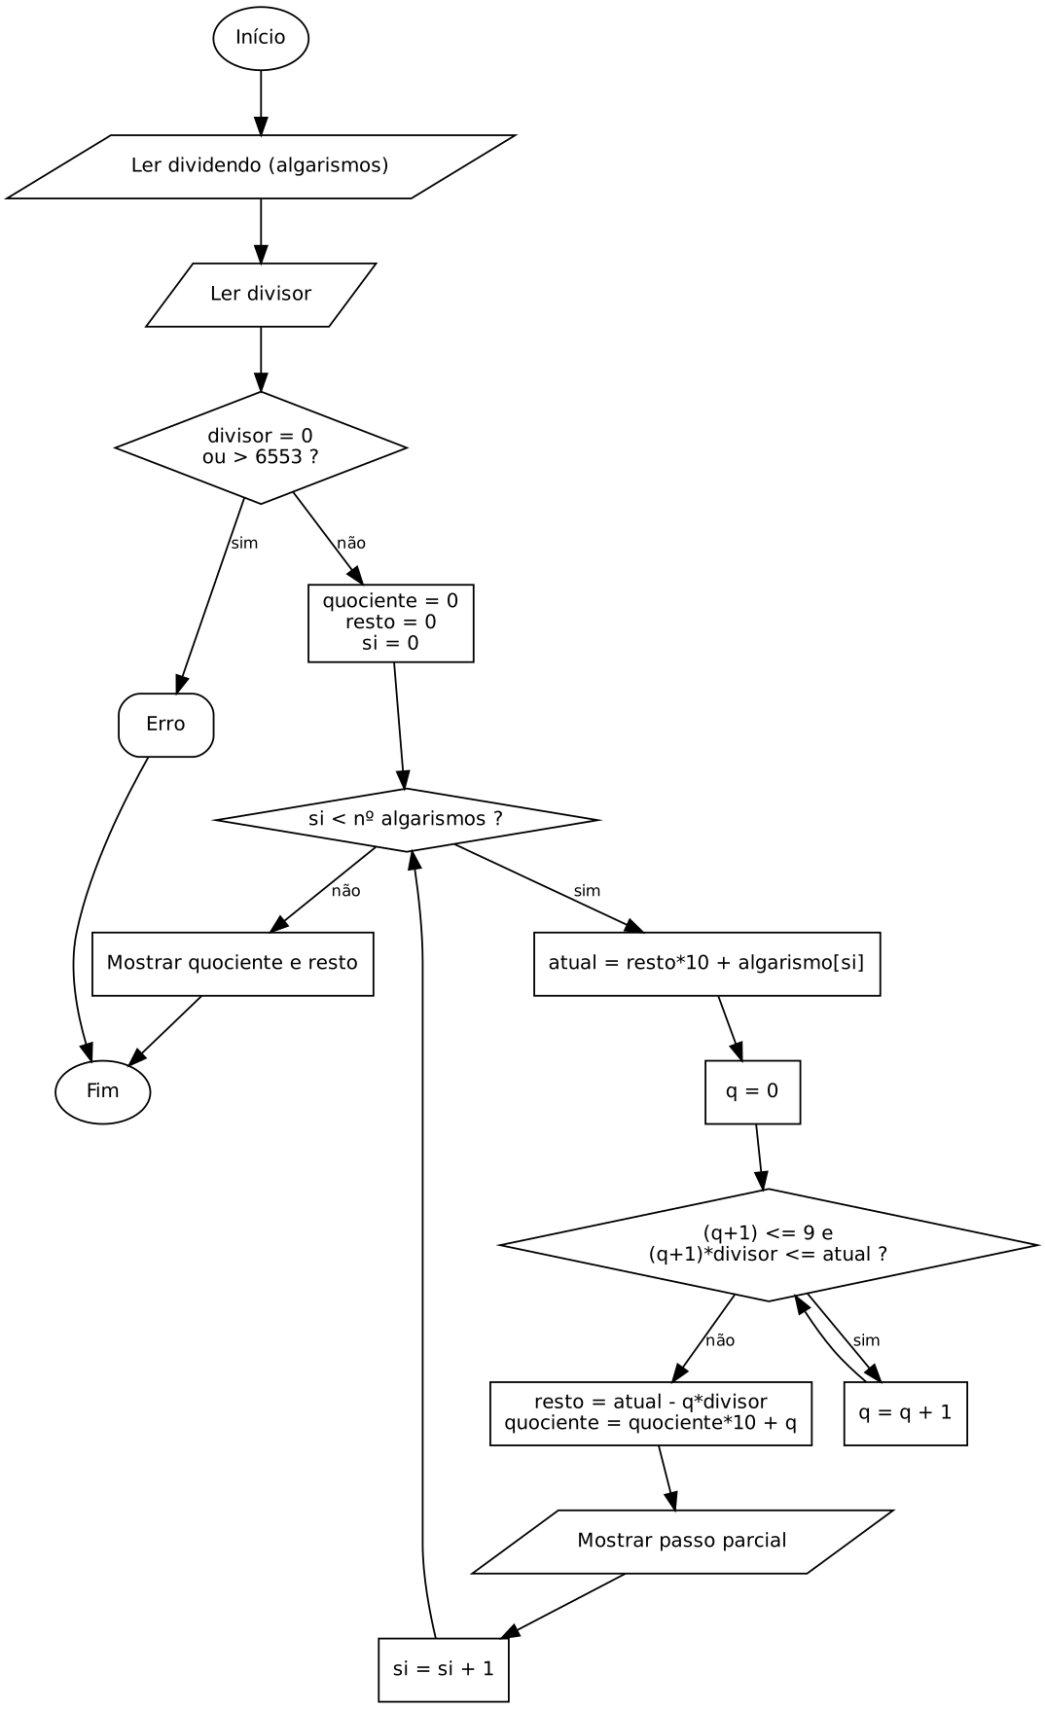
Figura 1 – Fluxograma da divisão inteira.

2.4 Exemplo (do caderno da aula)
Dividendo 73, divisor 25.
Primeiro algarismo 7: atual = 7;
25×1 = 25 > 7, logo q = 0.
Segundo algarismo 3: atual = 73;
25×1 = 25 ≤ 73 ; 25×2 = 50 ≤ 73 ; 25×3 = 75 > 73, logo q = 2, produto = 50 e resto = 73 − 50 = 23.
Resultado: quociente 2, resto 23 (73 = 25 × 2 + 23).

2.5 Testes
O algoritmo foi verificado com um modelo em Python (mesma lógica do programa) para 20 000 pares dividendo/divisor aleatórios (dividendo até 65535, divisor entre 1 e 6553), comparados com a divisão de referência. Não houve diferenças. O programa em Assembly deve ser testado no EMU8086 com os casos: 73/25 (2, resto 23), 65535/6553 (10, resto 5), 0/7 (0, resto 0) e divisor 0 (erro).

3. Tarefa 1.2 – Raiz quadrada

3.1 Algoritmo
O radicando é agrupado em pares de algarismos a partir da direita. Para cada par P, o resto corrente passa a rem × 100 + P. Escolhe-se o maior x (0 a 9) tal que (20 × raiz + x) × x ≤ rem. Depois rem ← rem − (20 × raiz + x) × x e raiz ← raiz × 10 + x. Este é o método apresentado no caderno (com o cálculo de 2 × R × 10 + a) × a).

3.2 Pseudocódigo
INÍCIO
ler radicando (0..9999) ; se > 9999 então ERRO e FIM
separar em pares: par1 ← radicando DIV 100 ; par2 ← radicando MOD 100
rem ← 0 ; raiz ← 0
para cada par P (par1, par2) fazer
rem ← rem × 100 + P (MUL, ADD)
x ← 0
enquanto (x+1) ≤ 9 e (20×raiz + x+1) × (x+1) ≤ rem fazer
x ← x + 1 (MUL, CMP)
produto ← (20 × raiz + x) × x (MUL, ADD)
rem ← rem − produto (SUB)
raiz ← raiz × 10 + x (MUL, ADD)
mostrar passo: nº do par, P, rem, x, produto, raiz
mostrar raiz e resto
FIM

3.3 Fluxograma
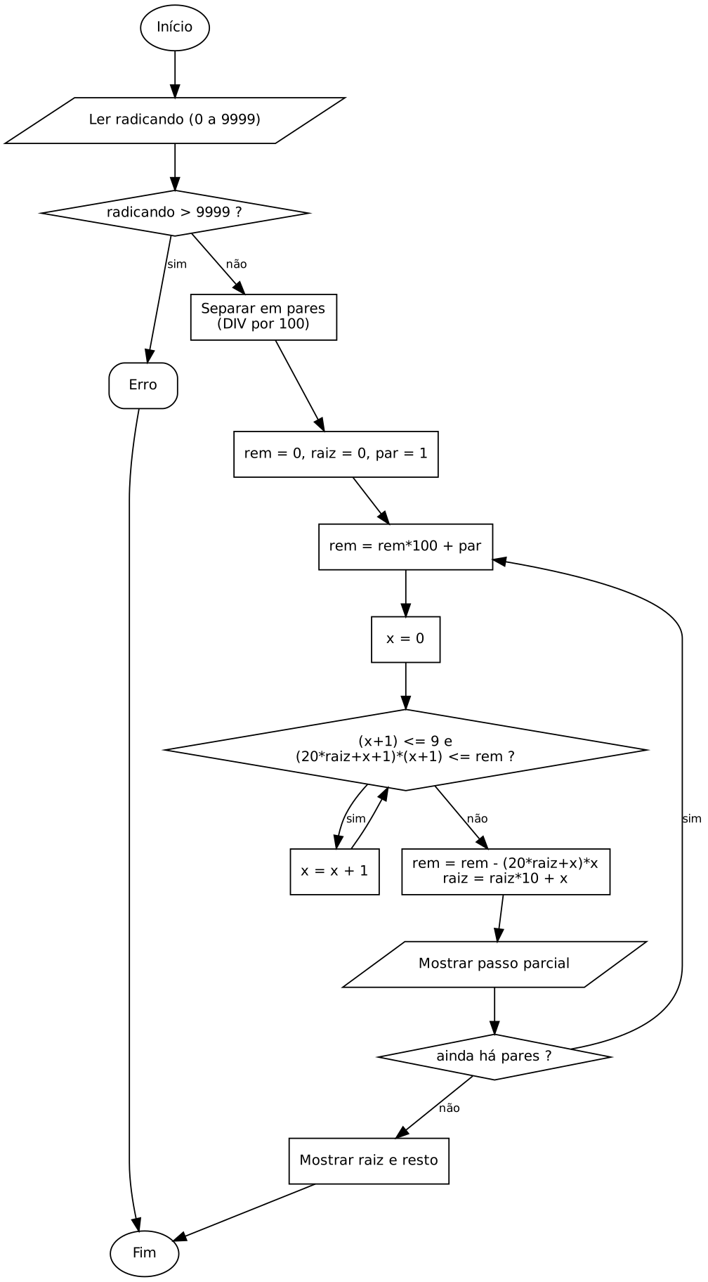
Figura 2 – Fluxograma da raiz quadrada.

3.4 Exemplo
Radicando 341: pares 3 e 41.
Par 3: rem = 3;
x = 1 porque 1×1 = 1 ≤ 3 e 2×2 = 4 > 3;
produto = 1, rem = 2, raiz = 1.
Par 41: rem = 2×100 + 41 = 241;
x = 8 porque 28×8 = 224 ≤ 241 e 29×9 = 261 > 241;
produto = 224, rem = 17, raiz = 18.
Resultado: raiz 18, resto 17 (18² = 324, 341 − 324 = 17).

3.5 Testes
Com o mesmo modelo Python, verificaram-se todos os radicandos de 0 a 9999 contra math.isqrt, sem diferenças (ex.: 9999 → raiz 99, resto 198).

4. Conclusão
Os dois algoritmos foram implementados seguindo o método da aula. A divisão deixou de usar subtrações sucessivas: o quociente de cada algarismo é encontrado por multiplicações e comparações. A raiz quadrada é calculada par a par, com apresentação de cada passo. Os modelos de verificação confirmam a lógica; a execução final no EMU8086 fica a cargo do grupo, por não ter sido possível compilar o código neste ambiente.

Anexos

Anexo A – Divisão inteira (versão comentada)
; ============================================================
; Tarefa 1.1 - Divisao inteira (algoritmo da aula, divisao "por digitos")
; Assembly x86 16 bits - EMU8086 (sintaxe MASM)
;
; Algoritmo:
; - Os algarismos do dividendo sao lidos um a um.
; - Para cada algarismo d: atual = resto * 10 + d
; - Procura-se o maior q (0..9) tal que divisor * q <= atual
; (testa-se q = 1, 2, 3, ... com MUL e CMP; para quando divisor*c > atual)
; - quociente = quociente * 10 + q
; - resto = atual - divisor * q
; - Os calculos usam apenas MUL, ADD, SUB e CMP (sem subtracoes sucessivas).
; - A instrucao DIV so e usada na apresentacao (conversao binario -> decimal).
; ============================================================
.model small
.stack 100h
.data
msgDvd db 13,10,'Dividendo (0-65535, max 5 dígitos): $'
msgDvs db 13,10,'Divisor (1-6553): $'
msgErr db 13,10,'ERRO: divisor invalido (deve ser 1 a 6553).$'
msgCab db 13,10,'Passos da divisão (digito a digito):',13,10,'$'
msgPasso db 'Passo $'
msgDig db ' | algarismo = $'
msgAt db ' | atual = $'
msgQ db ' | q = $'
msgPr db ' | divisor*q = $'
msgRs db ' | resto = $'
msgQuo db 13,10,13,10,'Quociente = $'
msgRes db 13,10,'Resto = $'
crlf db 13,10,'$'
digs db 5 dup(0) ; algarismos do dividendo
ndig dw 0 ; numero de algarismos lidos
dividendo dw 0
divisor dw 0
quoc dw 0 ; quociente acumulado
resto dw 0 ; resto acumulado
atual dw 0 ; valor parcial (resto*10 + algarismo)
qdig dw 0 ; algarismo do quociente
prod dw 0 ; divisor * qdig
dtmp dw 0 ; algarismo lido (temporário)
.code
main proc
mov ax,@data ; inicializa DS
mov ds,ax
lea dx,msgDvd ; pede o dividendo
mov ah,9
int 21h
call ler_digitos ; lê algarismos e calcula o valor em AX
mov dividendo,ax
lea dx,msgDvs ; pede o divisor
mov ah,9
int 21h
call ler_valor ; lê o divisor em AX
mov divisor,ax
cmp divisor,0 ; validação do divisor
je erro
cmp divisor,6553
ja erro
lea dx,msgCab ; titulo dos passos
mov ah,9
int 21h
mov quoc,0
mov resto,0
mov si,0 ; SI = índice do algarismo corrente
prox_dig:
cmp si,ndig ; processados todos os algarismos?
jae fim
; atual = resto*10 + algarismo
mov ax,resto
mov bx,10
mul bx ; AX = resto*10
mov bl,digs[si]
mov bh,0
add ax,bx ; AX = resto*10 + algarismo
mov atual,ax
; procura o maior q (0..9) com divisor*q <= atual
mov qdig,0
busca:
mov ax,qdig
inc ax ; candidato c = q + 1
cmp ax,10
jae achou ; c > 9: para
mov bx,divisor
mul bx ; AX = c * divisor (DX = 0)
cmp ax,atual
ja achou ; c * divisor > atual: para
inc qdig ; aceita c como algarismo do quociente
jmp busca
achou:
; prod = qdig * divisor ; resto = atual - prod
mov ax,qdig
mov bx,divisor
mul bx
mov prod,ax
mov ax,atual
sub ax,prod
mov resto,ax
; quociente = quociente*10 + qdig
mov ax,quoc
mov bx,10
mul bx
add ax,qdig
mov quoc,ax
call imprime_passo ; mostra o passo parcial
inc si
jmp prox_dig
fim:
lea dx,msgQuo ; resultado final
mov ah,9
int 21h
mov ax,quoc
call mostrar_numero
lea dx,msgRes
mov ah,9
int 21h
mov ax,resto
call mostrar_numero
jmp sair
erro:
lea dx,msgErr
mov ah,9
int 21h
sair:
mov ah,4Ch ; termina o programa
int 21h
main endp
; ------------------------------------------------------------
; ler_digitos: le algarismos ate ENTER.
; Guarda cada algarismo em digs[] e devolve o valor em AX.
; valor = valor*10 + algarismo (MUL + ADD)
; ------------------------------------------------------------
ler_digitos proc
push bx
push cx
push dx
xor bx,bx ; BX = valor acumulado
mov ndig,0
ld_loop:
mov ah,1 ; lê um caracter com eco
int 21h
cmp al,13 ; ENTER termina
je ld_fim
sub al,'0' ; caracter -> algarismo
mov ah,0
mov dtmp,ax ; guarda o algarismo
mov si,ndig
cmp si,5 ; no máximo 5 algarismos
jae ld_calc
mov al,byte ptr dtmp
mov digs[si],al
inc ndig
ld_calc:
mov ax,bx
mov cx,10
mul cx ; AX = valor * 10
add ax,dtmp ; AX = valor*10 + algarismo
mov bx,ax
jmp ld_loop
ld_fim:
mov ax,bx
pop dx
pop cx
pop bx
ret
ler_digitos endp
; ------------------------------------------------------------
; ler_valor: le um numero (sem guardar algarismos) e devolve em AX
; ------------------------------------------------------------
ler_valor proc
push bx
push cx
push dx
xor bx,bx
lv_loop:
mov ah,1
int 21h
cmp al,13
je lv_fim
sub al,'0'
mov ah,0
mov dtmp,ax
mov ax,bx
mov cx,10
mul cx
add ax,dtmp
mov bx,ax
jmp lv_loop
lv_fim:
mov ax,bx
pop dx
pop cx
pop bx
ret
ler_valor endp
; ------------------------------------------------------------
; imprime_passo: mostra o passo corrente (indice SI)
; ------------------------------------------------------------
imprime_passo proc
push ax
push dx
lea dx,msgPasso
mov ah,9
int 21h
mov ax,si
inc ax ; numero do passo = SI + 1
call mostrar_numero
lea dx,msgDig
mov ah,9
int 21h
mov al,digs[si]
mov ah,0
call mostrar_numero
lea dx,msgAt
mov ah,9
int 21h
mov ax,atual
call mostrar_numero
lea dx,msgQ
mov ah,9
int 21h
mov ax,qdig
call mostrar_numero
lea dx,msgPr
mov ah,9
int 21h
mov ax,prod
call mostrar_numero
lea dx,msgRs
mov ah,9
int 21h
mov ax,resto
call mostrar_numero
lea dx,crlf
mov ah,9
int 21h
pop dx
pop ax
ret
imprime_passo endp
; ------------------------------------------------------------
; mostrar_numero: imprime AX (0..65535) em decimal.
; Usa DIV por 10 para obter os algarismos (apenas apresentacao).
; ------------------------------------------------------------
mostrar_numero proc
push ax
push bx
push cx
push dx
mov bx,10
mov cx,0 ; contador de algarismos
mn_conv:
xor dx,dx
div bx ; AX = AX / 10 , DX = resto (algarismo)
push dx
inc cx
cmp ax,0
jne mn_conv
mn_imp:
pop dx
add dl,'0' ; algarismo -> ASCII
mov ah,2
int 21h
loop mn_imp
pop dx
pop cx
pop bx
pop ax
ret
mostrar_numero endp
end main

Anexo B – Divisão inteira (versão sem comentários)
.model small
.stack 100h
.data
msgDvd db 13,10,'Dividendo (0-65535, max 5 digitos): $'
msgDvs db 13,10,'Divisor (1-6553): $'
msgErr db 13,10,'ERRO: divisor invalido (deve ser 1 a 6553).$'
msgCab db 13,10,'Passos da divisao (digito a digito):',13,10,'$'
msgPasso db 'Passo $'
msgDig db ' | algarismo = $'
msgAt db ' | atual = $'
msgQ db ' | q = $'
msgPr db ' | divisor*q = $'
msgRs db ' | resto = $'
msgQuo db 13,10,13,10,'Quociente = $'
msgRes db 13,10,'Resto = $'
crlf db 13,10,'$'
digs db 5 dup(0)
ndig dw 0
dividendo dw 0
divisor dw 0
quoc dw 0
resto dw 0
atual dw 0
qdig dw 0
prod dw 0
dtmp dw 0
.code
main proc
mov ax,@data
mov ds,ax
lea dx,msgDvd
mov ah,9
int 21h
call ler_digitos
mov dividendo,ax
lea dx,msgDvs
mov ah,9
int 21h
call ler_valor
mov divisor,ax
cmp divisor,0
je erro
cmp divisor,6553
ja erro
lea dx,msgCab
mov ah,9
int 21h
mov quoc,0
mov resto,0
mov si,0
prox_dig:
cmp si,ndig
jae fim
mov ax,resto
mov bx,10
mul bx
mov bl,digs[si]
mov bh,0
add ax,bx
mov atual,ax
mov qdig,0
busca:
mov ax,qdig
inc ax
cmp ax,10
jae achou
mov bx,divisor
mul bx
cmp ax,atual
ja achou
inc qdig
jmp busca
achou:
mov ax,qdig
mov bx,divisor
mul bx
mov prod,ax
mov ax,atual
sub ax,prod
mov resto,ax
mov ax,quoc
mov bx,10
mul bx
add ax,qdig
mov quoc,ax
call imprime_passo
inc si
jmp prox_dig
fim:
lea dx,msgQuo
mov ah,9
int 21h
mov ax,quoc
call mostrar_numero
lea dx,msgRes
mov ah,9
int 21h
mov ax,resto
call mostrar_numero
jmp sair
erro:
lea dx,msgErr
mov ah,9
int 21h
sair:
mov ah,4Ch
int 21h
main endp
ler_digitos proc
push bx
push cx
push dx
xor bx,bx
mov ndig,0
ld_loop:
mov ah,1
int 21h
cmp al,13
je ld_fim
sub al,'0'
mov ah,0
mov dtmp,ax
mov si,ndig
cmp si,5
jae ld_calc
mov al,byte ptr dtmp
mov digs[si],al
inc ndig
ld_calc:
mov ax,bx
mov cx,10
mul cx
add ax,dtmp
mov bx,ax
jmp ld_loop
ld_fim:
mov ax,bx
pop dx
pop cx
pop bx
ret
ler_digitos endp
ler_valor proc
push bx
push cx
push dx
xor bx,bx
lv_loop:
mov ah,1
int 21h
cmp al,13
je lv_fim
sub al,'0'
mov ah,0
mov dtmp,ax
mov ax,bx
mov cx,10
mul cx
add ax,dtmp
mov bx,ax
jmp lv_loop
lv_fim:
mov ax,bx
pop dx
pop cx
pop bx
ret
ler_valor endp
imprime_passo proc
push ax
push dx
lea dx,msgPasso
mov ah,9
int 21h
mov ax,si
inc ax
call mostrar_numero
lea dx,msgDig
mov ah,9
int 21h
mov al,digs[si]
mov ah,0
call mostrar_numero
lea dx,msgAt
mov ah,9
int 21h
mov ax,atual
call mostrar_numero
lea dx,msgQ
mov ah,9
int 21h
mov ax,qdig
call mostrar_numero
lea dx,msgPr
mov ah,9
int 21h
mov ax,prod
call mostrar_numero
lea dx,msgRs
mov ah,9
int 21h
mov ax,resto
call mostrar_numero
lea dx,crlf
mov ah,9
int 21h
pop dx
pop ax
ret
imprime_passo endp
mostrar_numero proc
push ax
push bx
push cx
push dx
mov bx,10
mov cx,0
mn_conv:
xor dx,dx
div bx
push dx
inc cx
cmp ax,0
jne mn_conv
mn_imp:
pop dx
add dl,'0'
mov ah,2
int 21h
loop mn_imp
pop dx
pop cx
pop bx
pop ax
ret
mostrar_numero endp
end main

Anexo C – Raiz quadrada (versão comentada)
; ============================================================
; Tarefa 1.2 - Raiz quadrada inteira (algoritmo da aula, por pares)
; Assembly x86 16 bits - EMU8086 (sintaxe MASM)
;
; Algoritmo:
; - O radicando e agrupado em pares de algarismos (DIV por 100).
; - Para cada par P: rem = rem * 100 + P
; - Procura-se o maior x (0..9) tal que (20*raiz + x) * x <= rem
; - rem = rem - (20*raiz + x) * x
; - raiz = raiz * 10 + x
; - Calculos apenas com MUL, ADD, SUB e CMP.
; - A instrucao DIV so e usada para separar os pares e na apresentacao.
; Limite: radicando de 0 a 9999 (dois pares).
; ============================================================
.model small
.stack 100h
.data
msgRad db 13,10,'Radicando (0-9999): $'
msgErr db 13,10,'ERRO: valor fora do intervalo (0-9999).$'
msgCab db 13,10,'Passos da raiz quadrada (par a par):',13,10,'$'
msgPasso db 'Par $'
msgP db ' | par = $'
msgRem db ' | rem = $'
msgX db ' | x = $'
msgProd db ' | (20*raiz+x)*x = $'
msgRz db ' | raiz parcial = $'
msgRsto db ' | resto = $'
msgFinal db 13,10,13,10,'Raiz quadrada inteira = $'
msgRestoF db 13,10,'Resto final = $'
crlf db 13,10,'$'
radicando dw 0
pares dw 0,0 ; pares[0] = centenas (par 1), pares[1] = unidades (par 2)
rem dw 0 ; resto corrente
raiz dw 0 ; raiz parcial
xdig dw 0 ; algarismo x escolhido
prod dw 0 ; (20*raiz + x)*x
par dw 0 ; par corrente
.code
main proc
mov ax,@data
mov ds,ax
lea dx,msgRad ; pede o radicando
mov ah,9
int 21h
call ler_valor
mov radicando,ax
cmp ax,9999 ; validacao
ja erro
; separa em pares com DIV: centenas = AX/100 ; unidades = AX mod 100
xor dx,dx
mov bx,100
div bx
mov pares[0],ax ; primeiro par
mov pares[2],dx ; segundo par
mov rem,0
mov raiz,0
lea dx,msgCab
mov ah,9
int 21h
mov si,0 ; SI = 0 (primeiro par) ou 2 (segundo par)
prox_par:
mov ax,pares[si]
mov par,ax
; rem = rem*100 + par (MUL + ADD)
mov ax,rem
mov bx,100
mul bx
add ax,par
mov rem,ax
; procura o maior x (0..9) com (20*raiz + x)*x <= rem
mov xdig,0
busca:
mov ax,xdig
inc ax ; candidato c = x + 1
cmp ax,10
jae achou
mov bx,raiz
mov cx,ax ; CX = c
mov ax,raiz
mov bx,20
mul bx ; AX = 20*raiz
add ax,cx ; AX = 20*raiz + c
mul cx ; AX = (20*raiz + c) * c (DX = 0)
cmp ax,rem
ja achou ; ultrapassou rem: para
inc xdig ; aceita c
jmp busca
achou:
; prod = (20*raiz + x) * x
mov ax,raiz
mov bx,20
mul bx
add ax,xdig
mov bx,xdig
mul bx
mov prod,ax
; rem = rem - prod
mov ax,rem
sub ax,prod
mov rem,ax
; raiz = raiz*10 + x
mov ax,raiz
mov bx,10
mul bx
add ax,xdig
mov raiz,ax
call imprime_passo
add si,2 ; proximo par
cmp si,4
jb prox_par
; resultado final
lea dx,msgFinal
mov ah,9
int 21h
mov ax,raiz
call mostrar_numero
lea dx,msgRestoF
mov ah,9
int 21h
mov ax,rem
call mostrar_numero
jmp sair
erro:
lea dx,msgErr
mov ah,9
int 21h
sair:
mov ah,4Ch
int 21h
main endp
; ------------------------------------------------------------
; ler_valor: le digitos ate ENTER e devolve o valor em AX
; valor = valor*10 + algarismo (MUL + ADD)
; ------------------------------------------------------------
ler_valor proc
push bx
push cx
push dx
xor bx,bx
lv_loop:
mov ah,1
int 21h
cmp al,13
je lv_fim
sub al,'0'
mov ah,0
mov cx,ax ; CX = algarismo
mov ax,bx
mov dx,10
mul dx ; AX = valor*10
add ax,cx
mov bx,ax
jmp lv_loop
lv_fim:
mov ax,bx
pop dx
pop cx
pop bx
ret
ler_valor endp
; ------------------------------------------------------------
; imprime_passo: mostra o passo corrente (par em PAR, etc.)
; ------------------------------------------------------------
imprime_passo proc
push ax
push dx
lea dx,msgPasso
mov ah,9
int 21h
mov ax,si
shr ax,1
inc ax ; numero do par: 1 ou 2
call mostrar_numero
lea dx,msgP
mov ah,9
int 21h
mov ax,par
call mostrar_numero
lea dx,msgRem
mov ah,9
int 21h
mov ax,rem
call mostrar_numero
lea dx,msgX
mov ah,9
int 21h
mov ax,xdig
call mostrar_numero
lea dx,msgProd
mov ah,9
int 21h
mov ax,prod
call mostrar_numero
lea dx,msgRz
mov ah,9
int 21h
mov ax,raiz
call mostrar_numero
lea dx,crlf
mov ah,9
int 21h
pop dx
pop ax
ret
imprime_passo endp
; ------------------------------------------------------------
; mostrar_numero: imprime AX (0..65535) em decimal (DIV por 10)
; ------------------------------------------------------------
mostrar_numero proc
push ax
push bx
push cx
push dx
mov bx,10
mov cx,0
mn_conv:
xor dx,dx
div bx
push dx
inc cx
cmp ax,0
jne mn_conv
mn_imp:
pop dx
add dl,'0'
mov ah,2
int 21h
loop mn_imp
pop dx
pop cx
pop bx
pop ax
ret
mostrar_numero endp
end main

Anexo D – Raiz quadrada (versão sem comentários)
.model small
.stack 100h
.data
msgRad db 13,10,'Radicando (0-9999): $'
msgErr db 13,10,'ERRO: valor fora do intervalo (0-9999).$'
msgCab db 13,10,'Passos da raiz quadrada (par a par):',13,10,'$'
msgPasso db 'Par $'
msgP db ' | par = $'
msgRem db ' | rem = $'
msgX db ' | x = $'
msgProd db ' | (20*raiz+x)*x = $'
msgRz db ' | raiz parcial = $'
msgRsto db ' | resto = $'
msgFinal db 13,10,13,10,'Raiz quadrada inteira = $'
msgRestoF db 13,10,'Resto final = $'
crlf db 13,10,'$'
radicando dw 0
pares dw 0,0
rem dw 0
raiz dw 0
xdig dw 0
prod dw 0
par dw 0
.code
main proc
mov ax,@data
mov ds,ax
lea dx,msgRad
mov ah,9
int 21h
call ler_valor
mov radicando,ax
cmp ax,9999
ja erro
xor dx,dx
mov bx,100
div bx
mov pares[0],ax
mov pares[2],dx
mov rem,0
mov raiz,0
lea dx,msgCab
mov ah,9
int 21h
mov si,0
prox_par:
mov ax,pares[si]
mov par,ax
mov ax,rem
mov bx,100
mul bx
add ax,par
mov rem,ax
mov xdig,0
busca:
mov ax,xdig
inc ax
cmp ax,10
jae achou
mov bx,raiz
mov cx,ax
mov ax,raiz
mov bx,20
mul bx
add ax,cx
mul cx
cmp ax,rem
ja achou
inc xdig
jmp busca
achou:
mov ax,raiz
mov bx,20
mul bx
add ax,xdig
mov bx,xdig
mul bx
mov prod,ax
mov ax,rem
sub ax,prod
mov rem,ax
mov ax,raiz
mov bx,10
mul bx
add ax,xdig
mov raiz,ax
call imprime_passo
add si,2
cmp si,4
jb prox_par
lea dx,msgFinal
mov ah,9
int 21h
mov ax,raiz
call mostrar_numero
lea dx,msgRestoF
mov ah,9
int 21h
mov ax,rem
call mostrar_numero
jmp sair
erro:
lea dx,msgErr
mov ah,9
int 21h
sair:
mov ah,4Ch
int 21h
main endp
ler_valor proc
push bx
push cx
push dx
xor bx,bx
lv_loop:
mov ah,1
int 21h
cmp al,13
je lv_fim
sub al,'0'
mov ah,0
mov cx,ax
mov ax,bx
mov dx,10
mul dx
add ax,cx
mov bx,ax
jmp lv_loop
lv_fim:
mov ax,bx
pop dx
pop cx
pop bx
ret
ler_valor endp
imprime_passo proc
push ax
push dx
lea dx,msgPasso
mov ah,9
int 21h
mov ax,si
shr ax,1
inc ax
call mostrar_numero
lea dx,msgP
mov ah,9
int 21h
mov ax,par
call mostrar_numero
lea dx,msgRem
mov ah,9
int 21h
mov ax,rem
call mostrar_numero
lea dx,msgX
mov ah,9
int 21h
mov ax,xdig
call mostrar_numero
lea dx,msgProd
mov ah,9
int 21h
mov ax,prod
call mostrar_numero
lea dx,msgRz
mov ah,9
int 21h
mov ax,raiz
call mostrar_numero
lea dx,crlf
mov ah,9
int 21h
pop dx
pop ax
ret
imprime_passo endp
mostrar_numero proc
push ax
push bx
push cx
push dx
mov bx,10
mov cx,0
mn_conv:
xor dx,dx
div bx
push dx
inc cx
cmp ax,0
jne mn_conv
mn_imp:
pop dx
add dl,'0'
mov ah,2
int 21h
loop mn_imp
pop dx
pop cx
pop bx
pop ax
ret
mostrar_numero endp
end main

